A | COMMUNICATION COMMERCIALE

I | DÉFINITION

FAIRE
CONNAÎTRE

FAIRE ACHETER

FAIRE AIMER
COMMUNICATION
COMMERCIAUX
PUBLICITÉ

1. Votre texte synthétique :
_________________________________________________________________________________________________________________________________________________________________________________________________________________________________
2. Que déduisez-vous de la citation et de l’information suivantes ?

“Advertising is a valuable economic factor because it is the cheapest way of selling goods, particularly if the goods are worthless.”

Sinclair Lewis (American writer), in The New York Times (1948)

- Le 16 juin 1836, Émile de Girardin fait insérer pour la première fois dans son journal, la Presse, des annonces commerciales, qui lui permettent d’en abaisser le prix.
____________________________________________________________________________________________________________________________________________________________________________________________________________________________________________________________________________________________________________

II | POSITIONNEMENT : CIBLES ET CODES
1.



Publicité pour l’enseigne Carrefour (janvier 2012)


Publicité pour l’enseigne Carrefour (janvier 2015)
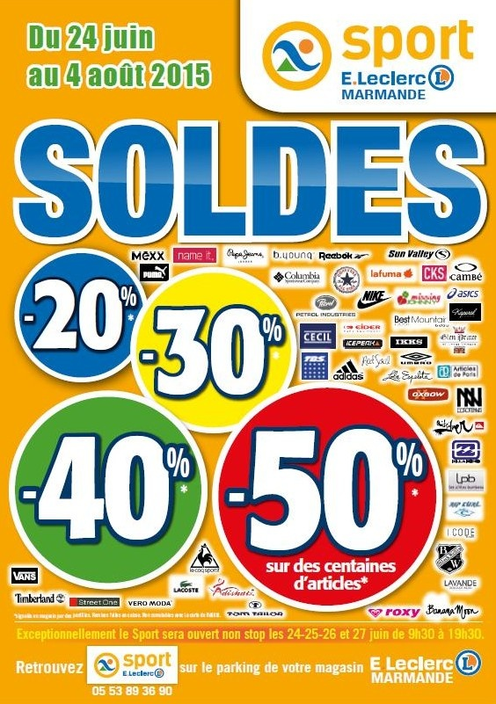
Couleurs dominantes, types de message et de communication :
_______________________________________________________________________________________________________________________________________________________________________________________________________________________________________________________________________________________________________________________________________________________________________________________________________________________________________________________________________________________
Soldes Leclerc, Juin 2015

2.

Source : http://cotecreation.fr/portfolio/plaquette | Côté création - Atelier de création graphique
Couleurs dominantes, graphisme, mise ne page et types de message pour les outils de communication d’un site consacré aux dirigeants de grandes entreprises :
________________________________________________________________________________________________________________________________________________________________________________________________________________________________________________________________________________________________________________________________________________________________________________________________________________________________________________________________________________________________________________________________________________________________________________________________________________________________________________________
Brochure pour le site états-majors.com

III | MARKETING : RELATION DISCOURS-CIBLE
Comparez les trois documents suivants (©www.atribu.fr) construits selon les cibles définies par l’entreprise angevine Nova-flore (www.nova-flore.com).


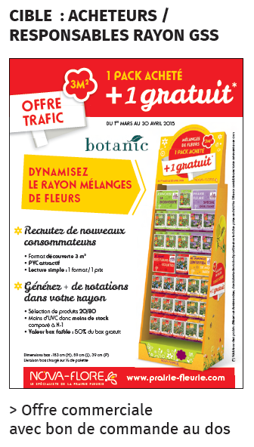
OBSERVATION | SYNTHÈSE
(discours et couleurs)
_________________________________________

III | DISCOURS ET REPRÉSENTATIONS

1.

Sur quels éléments de communication se fonde cette annonce parue dans un magazine ?
______________________________________________________________________________________________________________________________________________________________________________________________________________________________________________________________________________________________________________________________________________________________________________________________________________________________________________________________________________________________________________________________________________________________________________________________________________________________________________________________________________________________________________________________________________________________________________________________________________________________________________________________________________________________________________________________________________________________________________

2.

Brochure EDF | 2014
Sur quels éléments de communication se fonde cette première page d’une brochure EDF publiée en 2014 ?
______________________________________________________________________________________________________________________________________________________________________________________________________________________________________________________________________________________________________________________________________________________________________________________________________________________________________________________________________________________________________________________________________________________________________________________________________________________________________________________________________________________________________________________________________________________________________________________________________________________________________________________________________________________________________________________________________________________________________________

3.

© atribu.fr
Sur quels éléments de communication se fonde cette première page d’une brochure de l’entreprise PGS, leader européen de la fabrication de palettes (2010) ?
______________________________________________________________________________________________________________________________________________________________________________________________________________________________________________________________________________________________________________________________________________________________________________________________________________________________________________________________________________________________________________________________________________________________________________________________________________________________________________________________________________________________________________________________________________________________________________________________________________________________________________________________________________________________________________________________________________________________________________

B | ANALYSE D’UNE IMAGE PUBLICITAIRE

1/ Le discours


« La meilleure des publicités est un bon produit. »

Alan Meyer, universitaire américain

« La publicité, c'est la plus grande forme d'art du XXe siècle. »

Marshall McLuhan, sociologue canadien.

D’une manière générale, le discours publicitaire s’adresse à toute une communauté linguistique, indépendamment de la cible particulière choisie. Pour cette raison, son langage simple et percutant met en scène un argumentaire généralement incitatif (l’achat). L a construction et l’analyse d’une publicité devrait prendre en compte et mettre en évidence les messages, les procédés, l’argumentation et les représentations véhiculés la publicité ou la campagne de publicité choisie. Les réactions récentes (janvier 2018) relatives à l’affiche de la campagne publicitaire H&M montrent que toute image, publicitaire ou non, propose une représentation des gens et du monde, même si pour de nombreuses marques la polémique est aussi une manière de se faire de la publicité.

Appliqués à des images et à des slogans, les procédés rhétoriques de la publicité relèvent de la répétition (Du beau, Du bon, Dubonet), des jeux sur les sonorités (« Il n’y a que Maille qui maille »), de la mise en abyme (La vache qui rit), du détournement (« Ceci n’est pas une pub »), de la provocation (« Demain j’enlève le bas »)… Tous les procédés rhétoriques sont susceptibles d’être utilisés. À vous de les repérer et de les nommer.

2/ La construction publicitaire

La construction publicitaire obéit au schéma suivant :

- La cible (le public visé en fonction du produit | son positionnement commercial)
- Les objectifs
- cognitifs | connaissance du produit
- conatifs | intention d’achat
- affectifs | subjectivité du consommateur
- La promesse | ce que le produit apporte
- La preuve | la garantie de ce qui est promis
- Le ton | style, ambiance, impressions générales véhiculées par le message

Cognitif, conatif, affectif. Ces trois notions, qui renvoient respectivement à la connaissance, à l’élan et à l’émotion, sont aussi utilisées en psychologie du comportement des consommateurs pour décrire les éléments qui entrent dans la décision d’achat. Le cognitif renvoie à la connaissance réelle ou imaginaire du consommateur à l’égard des marques et des produits (mais aussi les croyances qu’il nourrit à leur égard) ; la dimension conative désigne l’intention d’achat et ce qui la détermine ; la dimension affective concentre les raisons subjectives de préférer tel ou tel produit.

« En tant que contrat de parole mutuellement admis, le discours publicitaire est construit sur une structure argumentative dont les composantes majeures sont la thèse, affirmation théorique d’une idée, les arguments, les justifications ou les motivations et les exemples qui les étayent. »

Par ailleurs, le caractère argumentatif du discours publicitaire ne le prive en rien de sa dimension narrative : une publicité raconte souvent une histoire. Le discours publicitaire propose donc, au niveau du texte et de l’image, une approche multiple de divers procédés rhétoriques. Il vous appartient de les décrypter pour en comprendre le sens et, le cas échéant, pour le produire.

« En mariant l’utilité à l’imaginaire, la publicité permet à chacun de s’offrir la réalité de ses fantasmes par le biais d’une stratégie argumentative efficace. La communication médiatique produit le phénomène « d’aquarium ». Le bien-dit léger et doucereux fait du langage un instrument-somnifère et anesthésiant facilitant l’administration de l’image pour secouer la conscience. »

La tonalité renvoie plus généralement au style de l’image, aux symboles et aux représentations qu’elle véhicule et donne de la société ou de l’époque ; s’agissant de la publicité, il est souvent question des rapports hommes-femmes, du luxe, de la masculinité, de la féminité, du bonheur, de la santé, de la famille, de l’érotisme, etc. ; ces notions étant revues et corrigées afin de susciter l’achat ou l’identification du produit et au produit par le consommateur.

3/ Méthode AIDA | Éléments constitutifs d’une image publicitaire

A
I
D
A
ATTENTION. Capter l’attention du consommateur, l’informer sur le produit en présentant un avantage différent des concurrents.
INTÉRÊT. Impliquer et intéresser le consommateur ; il se reconnaît dans le discours qu’on lui tient.
DÉSIR. Donner envie au consommateur grâce au bénéfice qu’il retirera du produit.
ACTION. Pousser le consommateur à agir : prendre contact, faire essayer ou acheter le produit, réduire l’écart entre la promesse faite et la preuve apportée.

4/ Analyse d’une publicité
Pour l’analyse écrite à rendre en TD, le modèle AIDA fournit le plan du développement. Vous ajouterez une introduction et une conclusion en vous aidant, si nécessaire, de la partie précédente (construction publicitaire, p. 8).
L’introduction présentera la pub ou la campagne de pub (ou de prévention) : produit, année, canaux de diffusion, le concepteur graphique (agence), le ton général, la cible visée, les grandes lignes graphiques.
La conclusion proposera deux temps : 1/ la synthèse en 4-5 lignes de la rhétorique générale de la pub analysée ; 2/ un regard critique sur les représentations explicites et implicites véhiculées par cette pub (stéréotypes notamment).
Deux pages au plus, image incluse.

Carmen ANDREI, Ressorts argumentatifs dans le discours publicitaire, Galati University Press, Anca Gâţă & Adela Drăgan (Dir.), Actes du Colloque Public Space vs Private Space, First Volume, April 12th-14th, 2007 Dunărea de Josŗ University, Galaţi Romania, p.126-139. [en ligne] Accessible via le lien suivant : http://www.ssoar.info/ssoar/bitstream/handle/document/7152/ssoar-commargps-2007-1-andrei ressorts_argumentatifs_dans_le_discours.pdf?sequence=1. (Consulté le 4 janvier 2015)
? ibidem, p. 139

